基隆市115年度性別平等教育宣導月辦理成果
學校名稱: 基隆市信義國民小學
編號 | 名稱 | 辦理方式  (勾選) | 日期 |  | 活動內容 | 參與 對象 | 人次
1 | 性別平等教育月藝文競賽 | □性平委員會  □集會宣導  □期刊宣導  □研習  ☑活動(競賽、表演、參觀)  □讀書會  □其他________ | 115/3/3~  115/3/24 |  | 辦理性別教育月藝文競賽，加強性別平等意識，建立正確的性侵害性騷擾防制正確觀念 | 學生  家長 | 500
2 | 友善校園宣導-反霸凌、防治網路性剝削 | □性平委員會  ☑集會宣導  □期刊宣導  □研習  □活動  □讀書會  □其他_班級宣導__ | 115.3.6 |  | 114學年度下學期友善校園宣導 | 學生  教師 | 1200
3 | 性別教育課程 | □性平委員會  □集會宣導  □期刊宣導  □研習  □活動  □讀書會  ☑其他_班級宣導__ | 115/3/3~  115/3/31 |  | 各班利用彈性時間進行主題宣導 | 學生  教師 | 1200
4 | 教師社群研習「反霸凌暨性騷擾防治」教案設計 | □性平委員會  □集會宣導  □期刊宣導  ☑研習  □活動  □讀書會  □其他_班級宣導__ | 115.3.11 |  | 教師自組社群設計「反霸凌暨性騷擾防治」課程 | 教師 | 10
5 | 教師晨會-性平月推廣宣導 | □性平委員會  ☑集會宣導  □期刊宣導  □研習  □活動  □讀書會  □其他_班級宣導__ | 115.3.10 |  | 利用教師晨會推廣本校性平月活動 | 教師 | 90
6 | 教師群組及學校網頁提供性別平等相關教材與資源 | □性平委員會  □集會宣導  □期刊宣導  □研習  □活動  □讀書會  ☑其他_網頁資源_ | 115.3.3 |  | 學校網頁提供性別平等相關教材與資源 | 教師  家長  學生 | 300
7 | 學生社團「小記者服務社」製作性別平等相關影片 | □性平委員會  □集會宣導  □期刊宣導  □研習  □活動  □讀書會  ☑其他_網頁資源_ | 115.3.3 |  | 學生自製性別平等相關教材與資源 | 教師  家長  學生 | 300
8 | 性別平等教育宣導 | □性平委員會  ■集會宣導  □期刊宣導  □研習  □活動  □讀書會  □其他_網頁資源_ | 115.3.13 |  | 正覺教育基金會曾馨如講師利用繪本以深入淺出的方式引導孩子對於不舒服的碰觸要勇敢說不。 | 學生  教師 | 200
總 計
成果照片
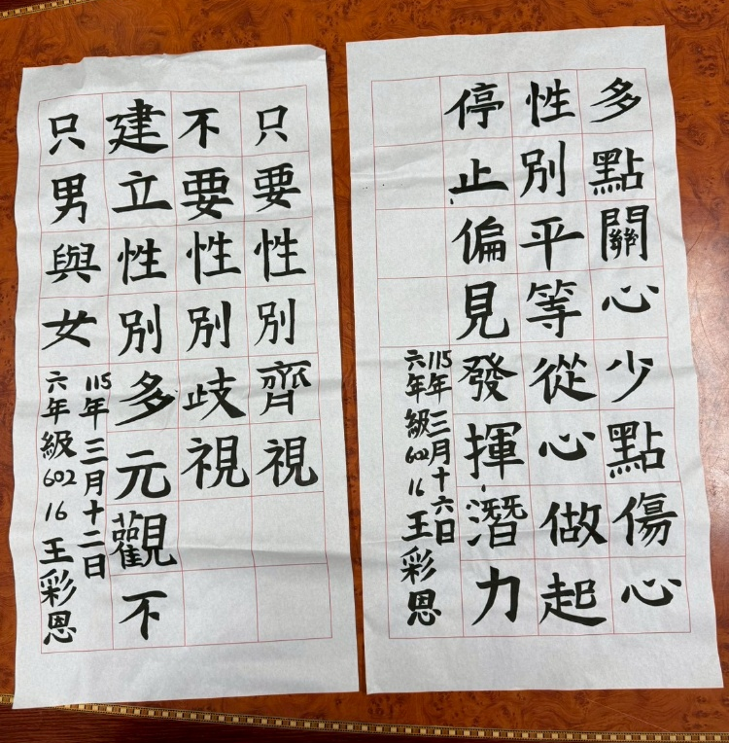 |  |  |  | 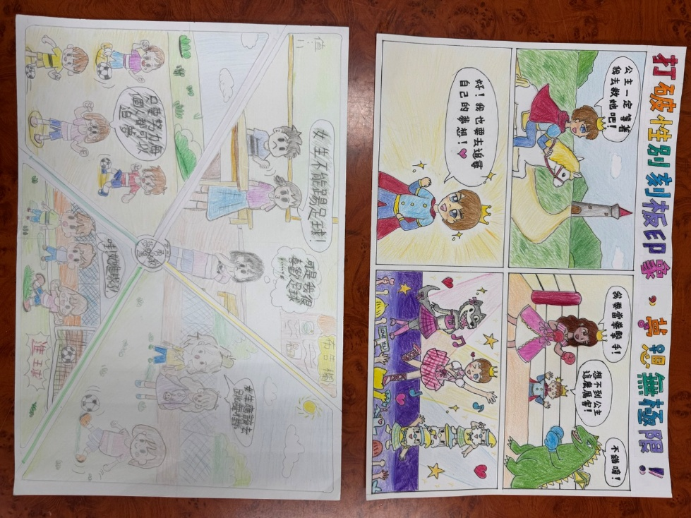
說明:性別平等教育月藝文比賽書法組 |  |  |  | 說明:性別平等教育月藝文比賽漫畫組
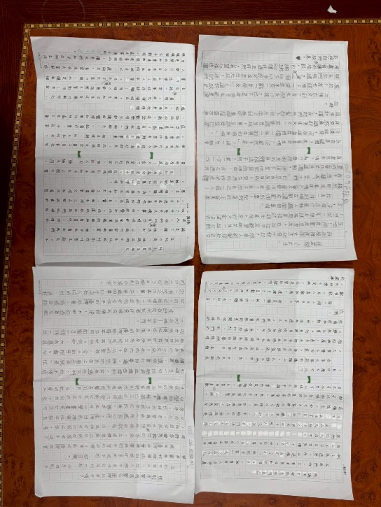 |  |  |  | 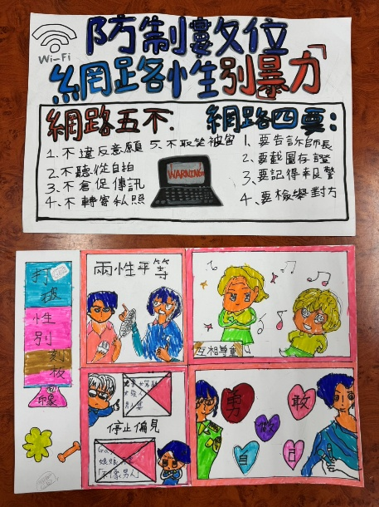
說明:性別平等教育月藝文比賽作文組 |  |  |  | 說明:性別平等教育月藝文比賽宣導海報創作組
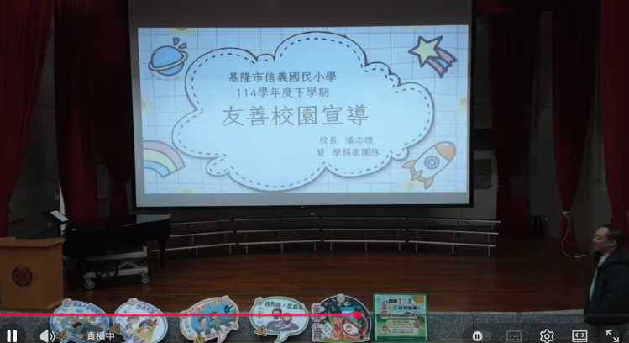 |  |  |  | 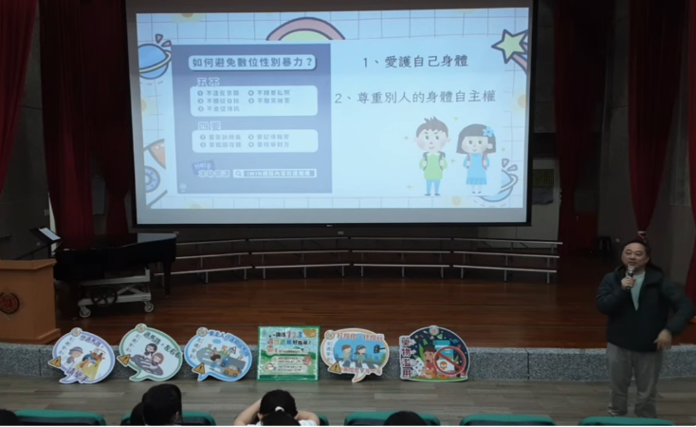
說明：學期初辦理友善校園宣導，由校長叮嚀孩子如何保護自己。 |  |  |  | 說明：校長以實際的例子提醒孩子面對網路世界應保持警戒。
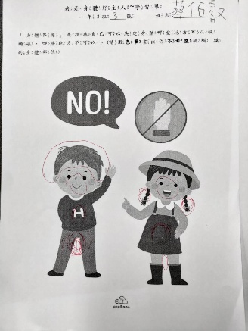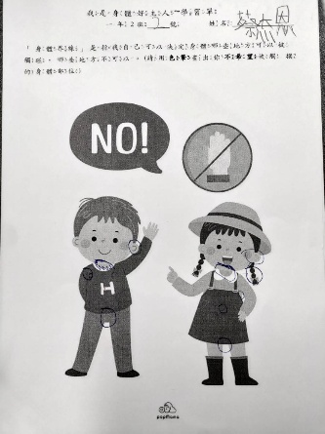 |  |  |  | 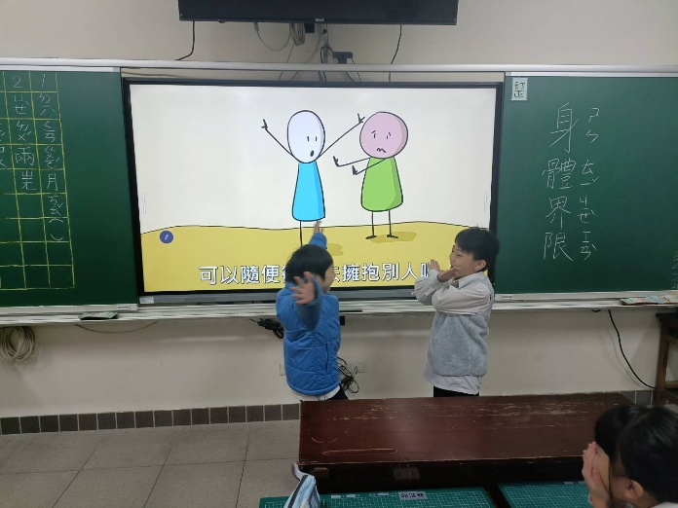
說明:性別平等課程-我是身體的好主人 |  |  |  | 說明:性別平等課程-身體界線
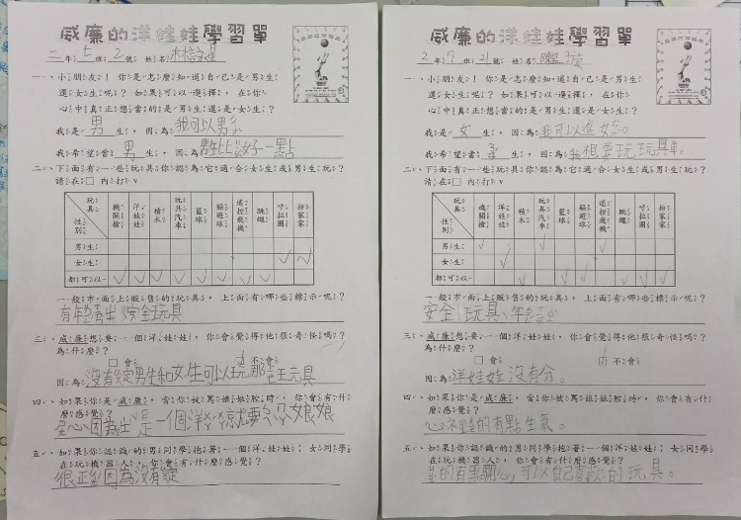 |  |  |  | 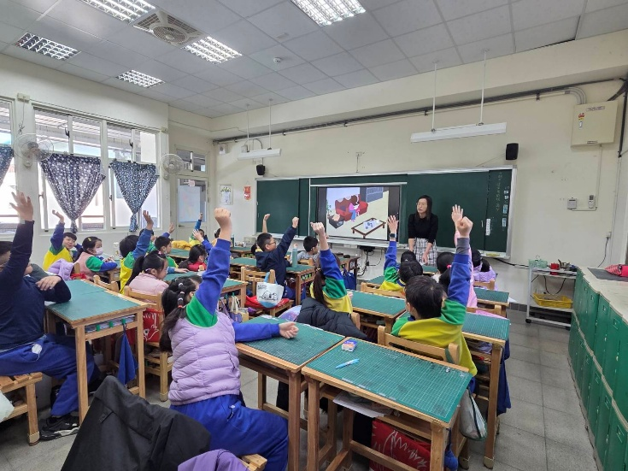
說明:破除偏見-威廉的洋娃娃學習單 |  |  |  | 說明:性別教育課程-課堂討論
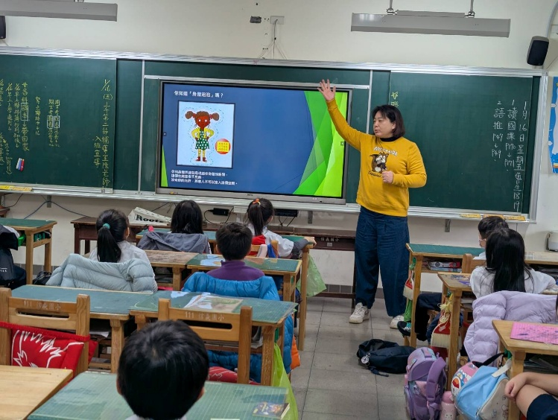 |  |  |  | 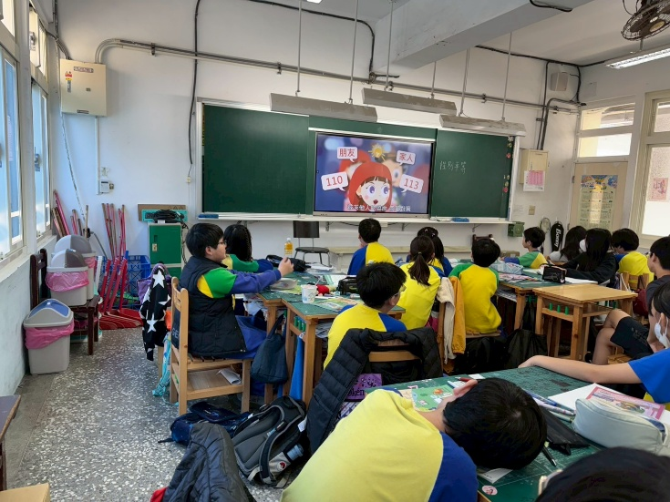
說明:防治數位網路性別暴力 |  |  |  | 說明：性侵害防治課程
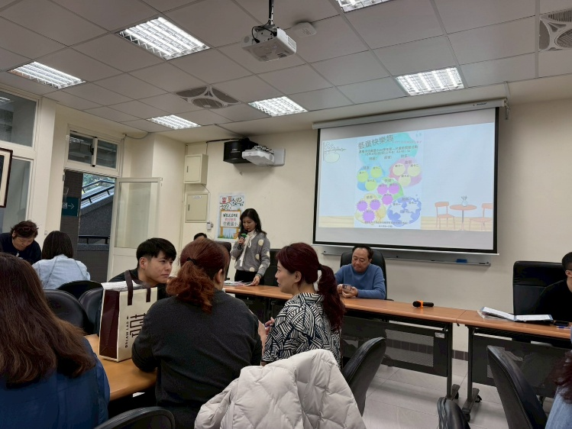 |  |  |  | 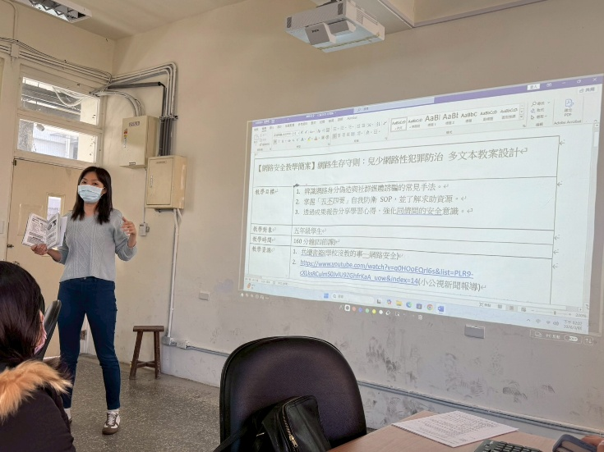
說明：教師晨會-性平月推廣宣導 |  |  |  | 說明:教師研習「反霸凌暨性騷擾防治」教案設計。
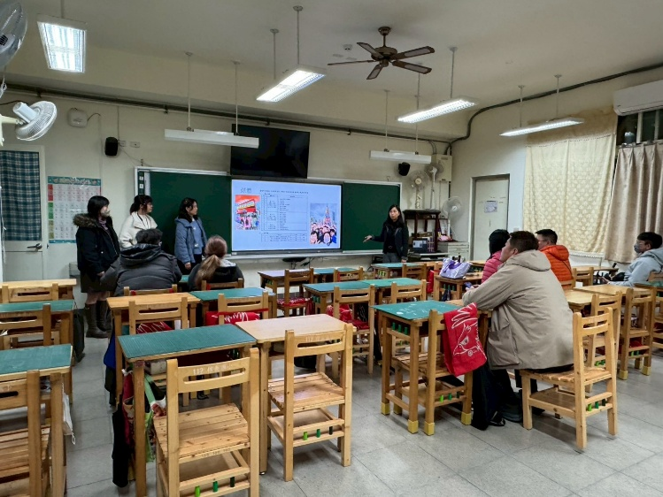 |  |  |  | 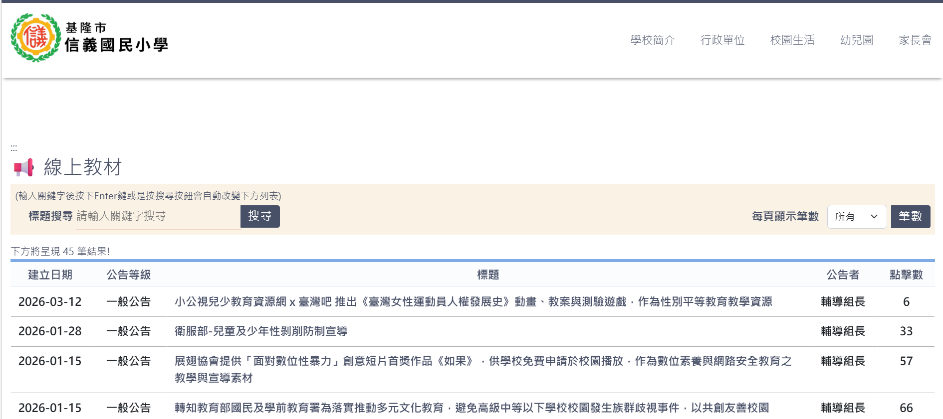
說明：利用家長日與家長分享網路使用及預防性剝削的重要性 |  |  |  | 說明：教師群組及學校網頁提供性別平等相關教材與資源
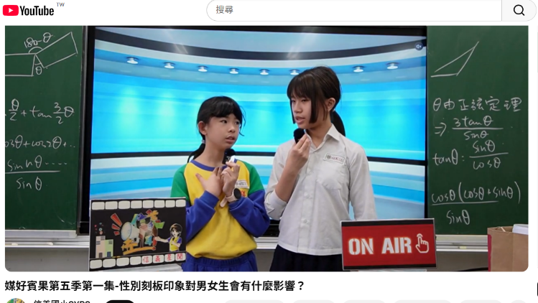 |  |  |  | 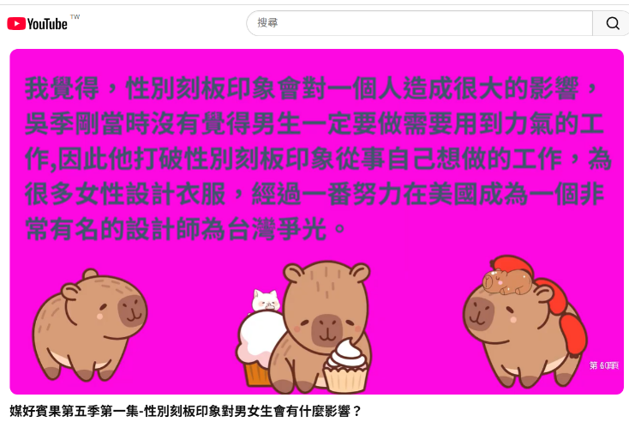
說明：學生自製影片說明性別刻板印象對男女生會有什麼影響？ |  |  |  | 說明：舉例著名時裝設計師-吳季剛說明工作無男女之分。
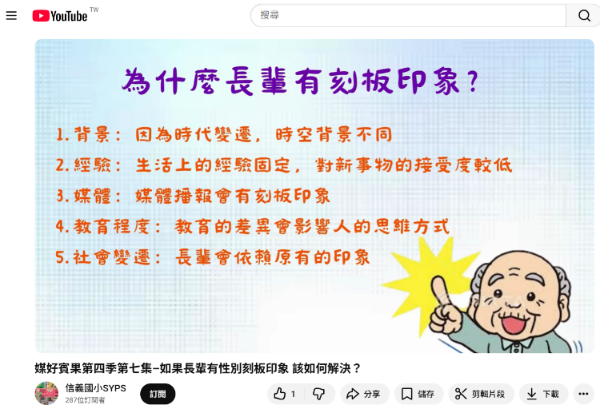 |  |  |  | 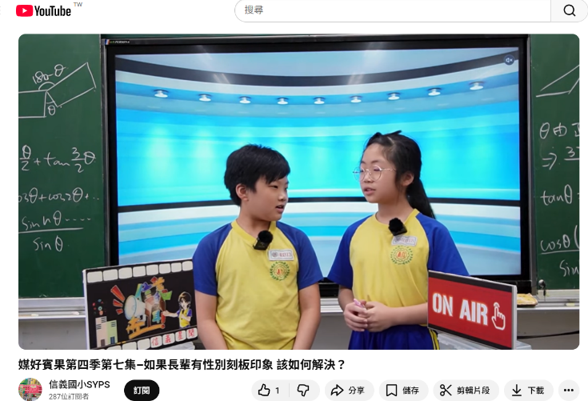
說明：學生自己製作腳本，分析長輩為何會有刻板印象。 |  |  |  | 說明：學生擔任主播，探討性別議題。
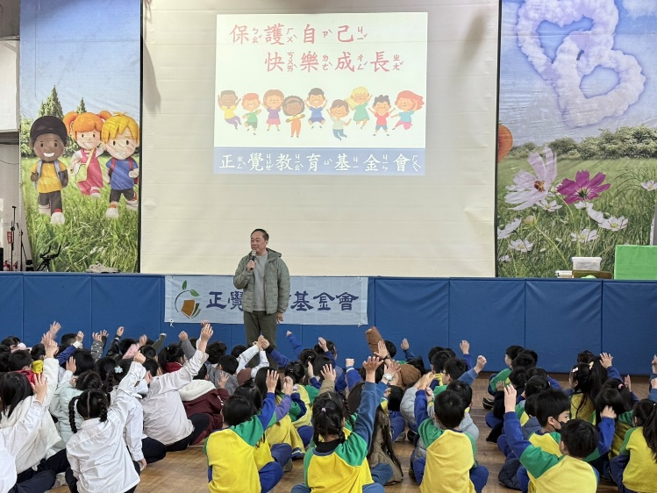 |  |  |  | 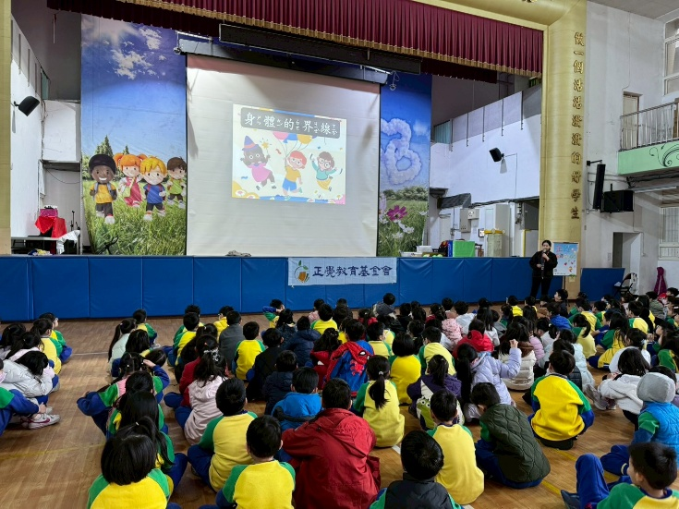
說明：校長十分重視性別平等議題，在宣講前特地跟孩子們叮嚀保護自己的重要性。 |  |  |  | 說明：曾馨如講師利用繪本以深入淺出的方式引導孩子對於不舒服的碰觸要勇敢說不。

